NEJM勉強会2003 第30回 03/10/29 実施 Cプリント 担当 城田 松之(shirota-tky@umin.ac.jp)
Case 29-2003
【鑑別診断】
〔感染症〕
症例が非特異的なので、たくさんの疾患があがる。
ウイルス感染症－伝染性単核球症、ウイルス肝炎、HIV初感染、
リンパ節腫脹がないので否定的
非定型的細菌性肺炎や結核
症状や単核球症は一致する。胸部レントゲン写真が最初に評価されてないのはなぜ？
ライム病などのダニにかまれることによる感染症
ダニにかまれた既往
亜急性細菌性心内膜炎
長い発熱は適合。ほかには鍵なし。

〔腫瘍と自己免疫疾患〕
特定の病気を支持する所見はないが、培養陰性であるから考えるべき
溶血性貧血(おそらく自己免疫機序による)
正球性貧血、ビリルビン尿、高非抱合型ビリルビン血症
ヘマトクリットの減少(37.0→29.9)、Howell Jolly小体の存在、暗い尿、軽度上昇したAST,ALT
60歳だから遺伝性のものは考えにくい。
後天性のもの
自己免疫性溶血性貧血
薬剤性
冷式抗体 Mycoplasma感染や伝染性単核球症などの感染により産生
微小血管障害性溶血性疾患
播種性血管内凝固症候群、溶血性尿毒症症候群、血栓性血小板減少性紫斑病など
通常もっと急速に悪化する臨床経過をたどる
明らかな血小板減少、出血、腎不全を呈するが、それらがないことから否定的
熱帯において
直接の寄生虫による赤血球の破壊
マラリア → 合衆国外への渡航歴(-)より否定的

最近ダニの刺咬歴(+)。
〔ダニにより媒介される疾患〕
急性ライム病
典型的な皮疹(erythema migransras)とリンパ節腫脹がない
Richettsia richettsii感染(ロッキー山紅斑熱)
ダニによって媒介されるが、頭痛と末梢性の皮疹が特徴的である。
ヒト顆粒球性エールリヒア症
New Englandでかまれて発症する。
頭痛が一般的な徴候で溶血は一般的でない。
バベシア症babesiosis
病原体はBabesia microti
Ixodes dammini(あるいはI.scapularis)によって媒介される。
原虫血症により溶血性貧血を起こしうるので、もっとも考えられる。

患者の居住地域、および旅行地域はB. micoti感染の流行地域である。B. microtiのベクターであるマダニI. damminiはライム病とヒト顆粒球性エールリヒリア症をも媒介する。I. damminiはライム病、エールリヒア症、バベシア症のうち、複数に同時に感染していることがあり、1回噛まれただけで複数に感染しうる。
同時感染によるバベシア症とライム病の合併も否定できない。一般に同時感染はバベシア症単独よりも症状が重い。

〔診断的手技〕
薄層および厚層塗抹標本による赤血球内のB.microtiの証明。
もし塗抹によって典型的なring formが証明できなかったら、免疫蛍光抗体法かPCR

〔CLINICAL DIAGNOSIS〕
病原体、おそらくは細胞内寄生体により引き起こされた溶血性貧血
〔DR. JOSHUA D. GUTMAN’S DIAGNOSIS〕
Babesia microti感染症(babesiosis)、Borrelia burgdorferiの感染も合併している可能性がある。

〔病理学的検討〕
診断的手技は末梢血塗抹標本のWright-Giemsa染色による顕微鏡的観察である。細胞外の輪状体と好塩基性の輪状の構造が見られた。多数の梨状の封入物を持つ赤血球はほとんどなかった。これにより寄生虫感染診断がついた。蛍光免疫法やPCRは必要なかった。
さらに、薄層・厚層の塗抹標本のGiemsa染色による観察によって赤血球内、細胞外の輪状体と少数の赤血球内の“4分子”形(cross-like structure)が見られた。感染していたのは赤血球のうち1%未満であった。

この症例はNew England地方で夏によく見られるインフルエンザ様症状を呈しており、このような場合にはhealth care providerはダニにより媒介される疾患をチェックする必要がある。また、3つのうち1つの感染が確認されたら、他の感染も確認すべきである。
患者はatovaquone-azithromycin併用によって治療され、数日のうちに症状は消失して再発もない。Quinine-clindamycin併用も同様の効果があるが、副作用のリスク(15%：72%)から前者を用いた。

患者はB. burgdorferiに対する抗体陽性で、IgG抗体が低値で、ライム病の診断をされたこともワクチン摂取をしたこともなかった。したがって急性ライム病も合併していると考えられ、doxycyclinを投与した。
Co-infectionのうち1/3がライム病とバベシアの共感染である。他の組み合わせはこれより少ない。Erythema migransは急性ライム病単独の場合90%、バベシアとの共感染の場合には80%。
今回のような二重感染は流行地域では比較的一般的である。Erythema migransが欠如することもある。

咽頭痛はバベシア症の31%に、バベシア症とライム病の同時感染の19%に合併する。

〔PATHOLOGICAL DIAGNOSIS〕
Babesia microtiとBorrelia burgdorferiの感染症

バベシア症babesiosis
バベシア症はダニによって媒介される動物の原虫症である。ヒトは偶然に感染し最初は非特異的な熱性疾患
として発症する。バベシア原虫は赤血球内に侵入し形態学的にマラリア原虫に類似するため診断上問題とな
る。
病因・疫学
Babesia属原虫のうち、B. microtiおよびB. divergensの2種がヒトに感染を起こす代表である。
このうち、B. microtiは米国内での感染はほとんどすべてMassachusetts州のNantucket島、Martha’s Vineyard島、Cape Cod、ロードアイランド州のBlock島、ニューヨーク州のLong Island、Shelter島、Fire Islandといった北東部海岸に沿った地域、およびコネチカット州を含む米国本土近辺に集中して起こる。マダニ、特にIxodes dammini(あるいはI.scapularis)がB. microtiを媒介するダニである。I. damminiはげっ歯類やシカを吸血する。
B. divergensはヨーロッパで脾摘の既往のある患者で散発する。I. ricinusがベクターであると考えられる。
症状
B. microtiの潜伏期間はだいたい1～6週。臨床症状はまったくの無症状から劇症までさまざま。
もっとも多い症状は発熱、疲労、寒気、発汗、頭痛である。
身体所見は発熱のみのことが多く、ときに肝脾腫を認める。原虫血症は10%を越えることもある。
咽頭紅斑、黄疸、点状出血などの報告もある。
合併症
急性呼吸促迫症候群、播種性血管内凝固症候群、うっ血性心不全、昏睡、腎不全
これらの合併症は50歳以上、脾臓なし、免疫不全の宿主などに起こりやすい。
検査所見
溶血性貧血と赤血球内の原虫の侵入
白血球は正常～軽度低下、ときに血小板減少を認める。
肝酵素は軽度上昇し、蛋白尿を認める。
診断
薄層または厚層塗抹標本で
赤血球内のマラリア様の原虫の証明
B. microtiは赤血球内で分裂し細胞質のひもで付着した4つの娘原虫を形成する。これらの“4分子”形はヒトの血液標本ではまれにしか見られないが際立った特徴である。
血清学的には
抗B. microti IgG, IgM抗体の存在、
babesial DNAの血中からの検出
治療
quinine + clindamycinまたはatovaquone + azithromycin
ライム病やエールリヒア症を合併していればdoxycyclinを加える。

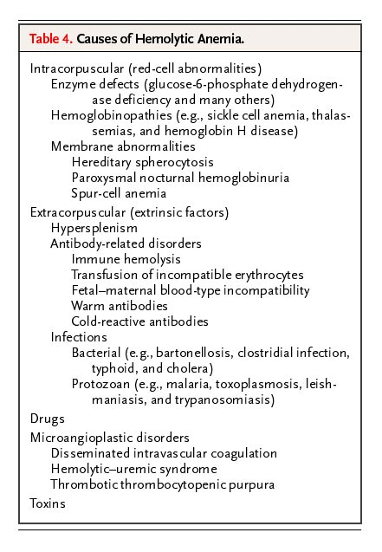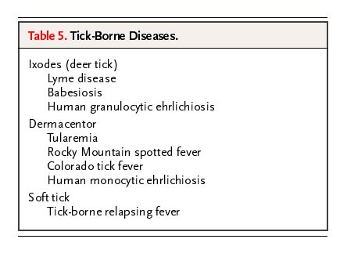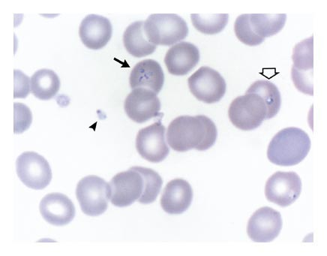
figure.1末梢血スメア(Wright-Giemsa、x1250)
細胞内、細胞外の輪状体(白抜きの矢印と矢頭)、
そしてcross-like tetrad(a “Maltese cross”)(矢印)

